こころころころ
202６，２, ６（金)
鳴門中学校 ｽｸｰﾙｶｳﾝｾﾗｰ通信
竹口 佳昭

過去から未来へ！
何年振りかの寒波がやってきました。インフルエンザもまだ猛威を振るっています。でも、あと１か月もすれば、春の足音が聞こえてきます。庭の梅のつぼみが元気に膨らみ始めているのを見ると“こころ”が和みます。
２月は、今年の抱負を思い出して、抱負に向かって頑張り続けている子どもと、目標設定が高すぎて立ち止まっている子どもに分かれているのではないでしょうか。
うまくいっている時の声掛けは、「あなたが頑張っている姿を見ていると元気がもらえる」などがいいように思います。立ちすくんでいる時には、どのような声掛けがいいのでしょうか。黙って辛抱強く見守る？励ます？強く指導する？？？とても難しいです。ある心理学者は「子育てに正解はない」と話していました。一人ひとり個性が異なり成育環境も違うので当然です。
ということは親として自分で考えなければならないことになる？
だったら、子育ての本をいっぱい読まなければならないのでは？
子育ての本は読めば読むほど迷いが増したという話も聞きます。
では、いったいどうすればいいのでしょう。子どもが生まれた時にこんな人に育ってほしいという願いがあったと思います。その方向に子どもは歩んでいますか？そのために親としてどんなことをしてきましたか？
これからできることはどんなことがあるのでしょう？
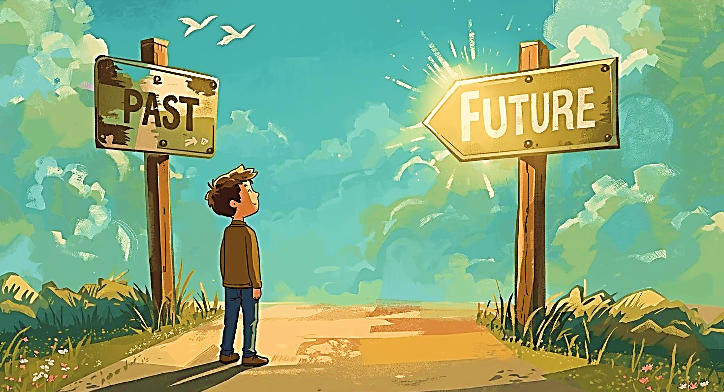
例えば、自分の子どもが過ちをおかしたとします。過ちをおかしたことを責めることは必要かもしれません。謝罪させることも必要かもしれません。何故そのような行動をとったのかを問い詰めることも必要かもしれません。人としてどうあるべきかを教えることも必要かもしれません。大切なのは、親として自分の子どもにどうなってほしいか？それをしっかりと伝えることではないでしょうか。なぜそれが伝わっていなかったのか、それを親として考えてみることが必要かもしれません。子どもの周りにいる人のせいにすると、その場のことは解決できるかもしれませんが、長い目で見ると泥沼に入り込むきっかけになる可能性が高いように思います。
解決方法は一つではありません。コスパも大事ですが、そういう機会に親子で腹を割ってじっくり話をすることが求められていると考えることもできるのではないでしょうか。親の生き方が問われているのかもしれません。子どもを一人の人間として、対等に話をすることが子どもの成長を促すことに繋がるように思います。
しっかり物事を考えることができている子どもも多いです。考えが幼い部分もありますが、どの部分に目を向けるかで成長の速度は大きく変わります。
大切なのは今です。今が未来に繋がっています。
心理学者のエリック・バーンは「他人と過去は変えられない。自分と未来は変えられる」と述べています。
２月来校予定
6日（金） ・ 20日（金） ・ ２7日（金） １０：０0～1６：０0
13日（金） 10：00～1３：00

